Számláló

Feladat
Ebben a leckében egy számlálót készítünk, amellyel két dolgot tudunk számolni. Lehet használni például egy meccsen a két csapat szabálytalanságainak, kapura lövéseinek, … számlálásában.
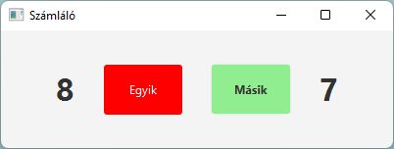

Előkészületek
Kezdj egy új JavaFX projektet szamlalo néven!
Nyisd meg az FXML fájlt a Scene Builder-rel!
Töröld le az automatikusan létrehozott elemeket! (Mivel ezeknek van fx:id-jük, a törlés előtt figyelmeztet a program.)
Töröld a Controller fájlból is a hozzájuk tartozó kódot!

HBox
Helyezz el a jelenetben egy HBox tárolót! Ez a rajta lévő elemeket egymás mellé teszi.
Állítsd a tároló Alignment tulajdonságát CENTER-re! Így a rajta lévő elemek a doboz közepén fognak megjelenni.
A Layout lapon a Spacing tulajdonságot állítsd 30 képpontra! Ekkora helyet fog hagyni az egyes elemek között.
A HBox preferált mérete legyen 400 x 120 képpont!
Nézd meg az ablak előnézeti képét (Preview, Show Preview in Window)!

Vezérlők
Ezután helyezz el egy Label-t, két Button-t, majd egy újabb Label-t egymás mellé a Hbox-ban!
A két címke szövege 0 legyen!
Egyszerre is megformázhatod a címkéket, ha a másodikat Ctrl+kattintással jelölöd ki. A szövegük 32 pontos félkövér betűkkel jelenjen meg!
A Code lapon (külön-külön) add meg az azonosítójukat: lblEgyik, illetve lblMasik!
A grafikus felületek elemeinek elnevezésénél gyakran használnak olyan neveket, mint itt a címkéknél: először egy rövidítés jelzi az elem típusát (lbl = label) majd utána következik a tartalomra utaló név.
A Layout lapon állítsd a gombok preferált szélességét 80, magasságukat 50 képpontra!
A gombok felirata Egyik, illetve Másik legyen!
Legyen mindkét gomb felirata félkövér, az egyik fehér, a másik fekete színnel!
Állítsd be a gombok háttereit (red, lightgreen) a megfelelő CSS tulajdonsággal!
Az egyik gomb megnyomásakor a handleButtonAction1, a másiknál a handleButtonAction2 metódus fusson le!
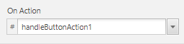
Nézd meg ismét az ablak előnézeti képét (Preview, Show Preview in Window)! Mi történik, ha változtatod az ablak méretét?

Controller
Add meg a controller osztály nevét a bal alsó sarokban (Document, Controller), majd mentsd a jelenetet!
Másold át a szükséges kódot View/Show Sample Controller Skeleton parancsból!
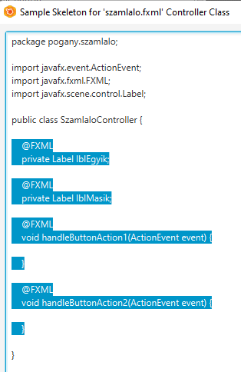
Válts vissza az intelliJ IDEA-ra!
Gondold végig, hogy mit kell csinálni a programnak a gombok megnyomásakor!
Szükség lesz két változóra, amelyekben a két számot tároljuk (egyik, masik). Egy gomb megnyomásakor a megfelelő változó értékét meg kell növelni eggyel, majd ki kell íratni a hozzá tartozó címkébe.
A program logikáját a controller osztályban készítsd el:
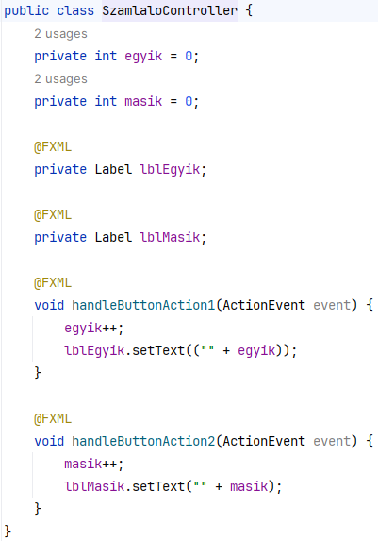
Válts a Szamlalo osztályra, és töröld a jelenet méretétenk megadását!
Állítsd az ablak címét Számláló-ra!
Futtasd a programot! Módosítsd az ablak méretét!
Megjegyzés: Mivel az ActionEvent paramétereket egyik eseménykezelőnél sem használjuk, le is törölheted őket. Próbáld ki! Az ActionEvent importálását is törölheted.

Kérdések
- Hogyan működik a HBox tároló?
- Hogyan lehet megadni a HBox-ban az elemek távolságát?
- Hogyan lehet módosítani egy címke szövegét?

